Materiaal- en fabricagekeuze

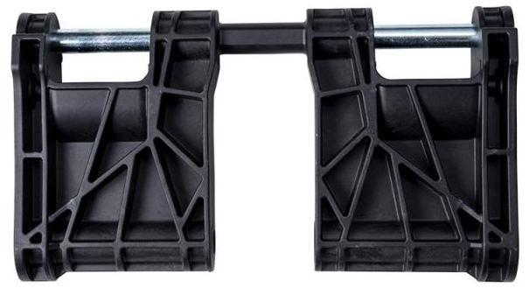
De accu, motor, aan/uit schakelaar en het led lampje zijn onderdelen die ingekocht worden. De overige onderdelen moeten op andere wijze geproduceerd worden. De meest logische keuze is natuurlijk om de rest van de onderdelen te spuitgieten, omdat er op een snelle manier veel geproduceerd kan worden voor een lage kostprijs. De mallen zijn een dure aanschaf, maar betaald zich op ten duur terug, doordat de mal veelvuldig gebruikt kan worden.

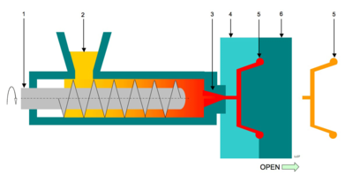
Het materiaal dat ik kies voor de onderdelen die gefabriceerd worden d.m.v. spuitgieten is PA. PA is een technische kunststof en maximaal bestand tegen 150 graden Celsius. De schroefmachine kan nu eenvoudig gebruikt worden in werkplaatsen. Daarnaast zal oververhitting niet direct zorgen voor schade aan de kappen. Het materiaal is flexibel en tevens ook nog eens slagvast. Ook is het goed bestand tegen chemicaliën en niet doorschijnend.

